Конспект НОД по социально-коммуникативному развитию
Теме: «Сельскохозяйственный труд людей осенью»

Программное содержание:
1.Активизировать словарь по теме "Труд людей осенью", «Овощи», «Фрукты». Формировать представления детей о том, что труд существовал всегда, что его средства и формы изменились в связи с техническим прогрессом; поддерживать у детей интерес к профессиям , их взаимосвязи.
2. Расширять представление о труде сельских жителей, Формировать интерес к людям новых профессий – фермер, овощевод, хлебороб, животновод.
3. Воспитывать уважение к сельскохозяйственному труду людей. Воспитывать бережное отношение к продуктам сельскохозяйственного труда.

Организационный момент:
Здравствуйте ребята. Вы любите играть? Сегодня я хочу вам предложить поиграть в разные игры, но их всех будет объединять одна тема. А вот какая, вы попробуйте отгадать. И так загадки , слушайте внимательно.
Сентябрь:
Опустел наш школьный сад
Журавли на юг летят,
Распахнулись двери школ
Что за месяц к нам пришел?
Октябрь:
Все мрачней лицо природы,
Почернели огороды,
Оголяются леса,
Молкнут птичьи голоса,
Мишка в спячку завалился,
Что за месяц к нам явился?
Ноябрь:
Поле черно белым стало?
Падает то дождь то снег,
А еще похолодало,
Льдом сковало воды рек.
Мерзнет в поле озимь ржи.
Что за месяц, подскажи?
Конечно, молодцы. Скажите , а к какому времени года относятся эти месяцы? (Осень) правильно. Это осень. И речь сегодня пойдет об Осени.
Скажите, что нам приносит осень? -свои плоды: созревают овощи в огороде, в садах поспевают фрукты, в лесах ягоды и грибы. В поле созревает пшеница, овес.
Вырос в поле дом,
Полон дом зерном. Стены позолочены,
Ставни заколочены (колос)
Задание 1:
«Собери картинку» каждому ребенку будет предложена картинка разрезанная на несколько частей. Одним фрукты, другим овощи, грибы, ягоды. Дети собирают картинки. Затем по схеме рассказывают:
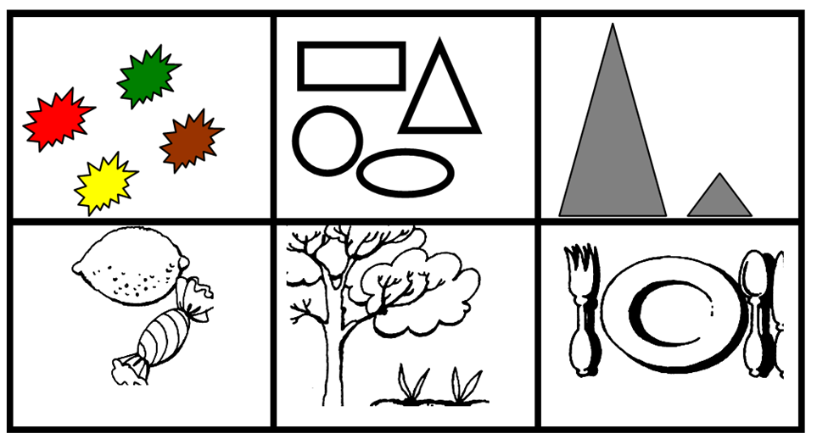
- Какого цвета;
- Какой формы;
- Большой или маленький;
- Какой по вкусу;
- Где растет в саду или на огороде;
- Что можно приготовить.
Молодцы, все справились с заданием. А теперь давайте мы с вами попробуем разобрать загадку в ребусе. Но и при этом получить отгадку.
Задание 2.
Затем предлагается отгадать по ребусу загадку:
Разбор ребуса.
Молодцы, все справились с заданием идем дальше.
Задание 3:
Ребята а скажите, что делает человек с приходом осени? Он собирает урожай. Конечно, человек трудится . вообще человек трудился всю свою жизнь. Вы знаете пословицу: «Без труда не вытащишь и рыбку из пруда.»
Так вот, что именно делает человек? Те люди которые трудятся на ферме с домашними животными – как называется их профессия? Фермеры , что они делают? Ухаживают за животными, доят коров, выращивают их, следят что бы они не болели. – какие продукты питания мы получаем от фермеров (масло, молоко, сыр, творог, мясо , яйцо, перо и т.д.).
Приложение 1.
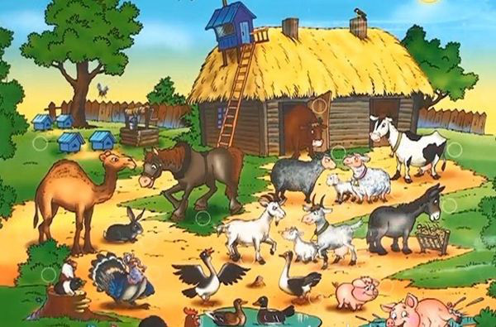

Человек собирает с деревьев плоды; трудится в садах. Как называется эта профессия Садовод - что они делают? Выращивают различные фруктовые деревья, смотрят, чтобы их не повредили различные насекомые, звери. Они высаживают саженцы плодовых деревьев, обрезают лишние ветки, удобряют почву, обрабатывают стволы деревьев от вредителей, поливают. Какие продукты питания мы получаем от садоводов. Все фрукты, потом из фруктов закрывают компоты, делают соки и варенье.
Приложение 2.
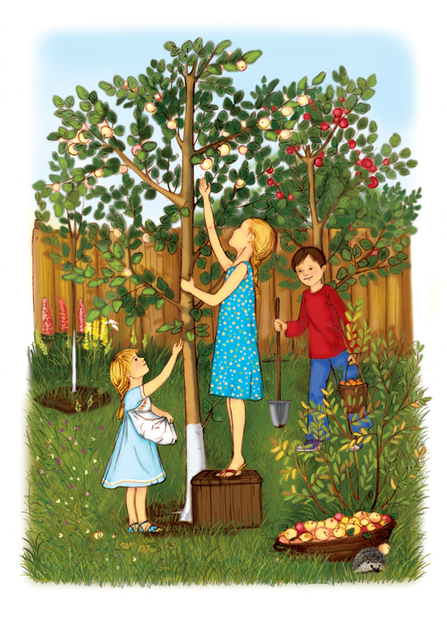

Приложение 3.
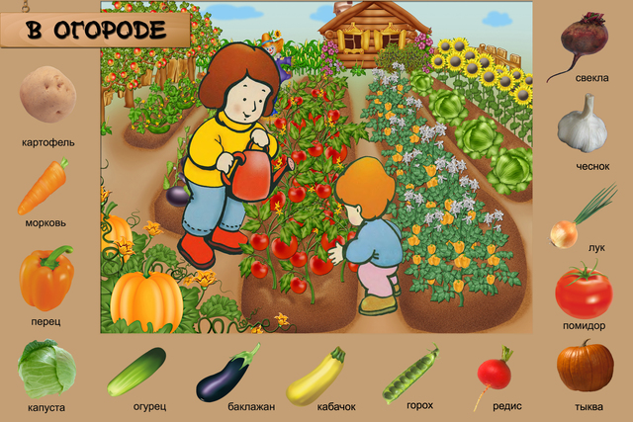
Те люди которые трудятся на огородах , убирает в огороде овощи, как называется их профессия ? – Овощеводы. Как трудятся они, что делают? По весне высаживают рассаду, ухаживают за ней, вовремя рыхлят почву, убирают сорняки, подвязывают кустики. Удобряют почву , поливают. Какие продукты питания мы получаем от овощеводов? Это – все разновидности овощей, консервации, соки.
В полях ведутся работы по уборке урожая зерновых культур. Как называется профессия людей, которые трудятся в поле? Хлеборобы, А как трудятся люди в поле?
Так же весной обрабатывается почва на полях, рыхлится, вспахивается, затем люди засевают поля зерновыми культурами, это и рожь, овес, гречиха, рис и многие другие. На протяжении всего летнего периода человек следит за полями, удобряет, поливает, затем наступает уборочная пора. Какие продукты мы получаем от хлеборобов? - Все крупы, хлеб.

Приложение 4
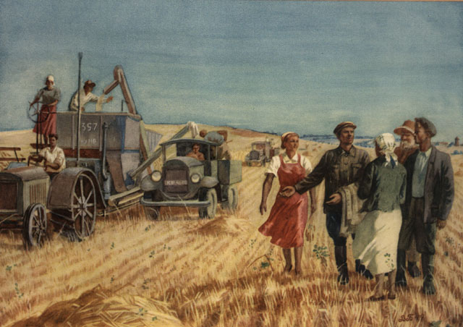

Одним словом с приходом осени , человек трудится. Хорошо ребята, а давайте с вами вспомним, какие орудия труда использует человек в своей работе.
Скажите, а какие орудия труда вы знаете. (дети называют, вывешиваются картинки с изображением.)
Лейка, лопата, грабли, тачка, секатор, метла, коса.
Все эти орудия труда верные помощники человеку. Как мы можем назвать их одним словом? Инструменты. Но эти орудия труда человек больше применяет в огороде, в саду. А что облегчает труд человека в поле
Корабль- великан не по морю плывет,
Корабль-великан по земле идет.
Поле пройдет -урожай соберет (комбайн)
? Железный нос, в землю
врос, роет, копает.
Землю разрыхляет (плуг)
Согнута в дугу, летом на лугу, зимой на крюку (коса)

Конь стальной овса не просит, А пашет и косит
(трактор)
Вывешиваются картинки.
Ребята мы с вами говорили , что всю свою жизнь человек трудится, а давайте представим что было бы если не было б таких профессий как овощевод, хлебороб, садовод, фермер. Получал бы человек все те продукты питания , которые мы с вами перечислили? Нет . почему? Варианты ответов детей. Конечно, все эти профессии необходимы и каждая важна по своему. Но профессии эти близки деревне, то- есть тем людям которые проживают в деревне. А в городе производство совсем другое.
Физкультминутка.
4. Общение с детьми на тему орудий труда первобытных людей. Иллюстрация орудий труда.
5. речевая игра «Расскажи как ты – полезен!».
Ребята, а давайте мы с вами прям, на минуточку представим, что мы овощи или фрукты, и каждому из нас нужно рассказать на, сколько он полезен для человека. Вы согласны? Да !
Дидактическая игра «ты пакажиш мы расскажем»,( подражательные движения работе) .
6. Дидактическая игра «ты пакажиш мы расскажем»,( подражательные движения работе) .
7. ну вот друзья , смотрите сколько видов деятельности использует человек, выполняя работу в поле, огороде, саду. Так как называются эти профессии? Ответы детей. Очень хорошо мы с вами потрудились, теперь и можно отдахнуть. Спасибо всем.

Приложение 5.
